勇斗火魔的好青年

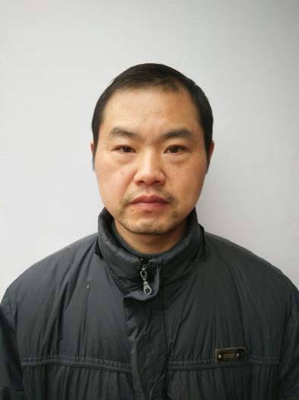
秦祖泉 沈非

秦祖泉，和县公安局交警大队宣传干事；沈非，男，和县快餐店主。2016年8月31日晚6时许，和县二中东侧“苗香掉渣饼”店主在店内做晚饭，因做饭的液化气钢瓶软管漏气突然着火。该店斜对面的一家快餐店店主沈非，发现“苗香掉渣饼”店内着火了，立即跑到县二中门口警务室内，向值班人员借了仅有的一个灭火器，冲入现场拿灭火器向液化气钢瓶上喷。18:50分许，秦祖泉驾车送孩子晚自习，车辆行至附近，发现情况快速从后备箱内取出一支干粉灭火器跑向着火的店铺，终于降服火魔。

